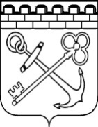

АРХИВНОЕ УПРАВЛЕНИЕ
ЛЕНИНГРАДСКОЙ ОБЛАСТИ

ПРИКАЗ

Об утверждении Соглашения о сотрудничестве в сфере архивного

дела между Архивным управлением Ленинградской области
и Министерством по делам архивов Пензенской области

В соответствии с частью 4 статьи 6 областного закона от 7 марта 2012 года № 16-оз «О соглашениях Ленинградской области об осуществлении межрегиональных связей» приказываю:
1. Утвердить Соглашение о сотрудничестве в сфере архивного дела между Архивным управлением Ленинградской области и Министерством по делам архивов Пензенской области от 9 июля 2025 года согласно приложению к настоящему приказу.
2. Контроль за исполнением настоящего приказа оставляю за собой.

Начальник управления А.В. Савченко

